Unidad 5. La segunda a la izquierda

Nombre: ___________________________________ Curso: _____ Fecha: ________

Comprensión y expresión oral

1. Escucha esta conversación y responde a las preguntas.

- ¿Qué le explica Agustín a Noelia?

- ¿En qué parte de la ciudad se encuentran los cines? ¿Se hallan en un edificio independiente?

- ¿Qué debe hacer Noelia una vez que llegue a la plaza de las Científicas? ¿Cuándo tiene que abandonar el callejón?

Comprensión lectora

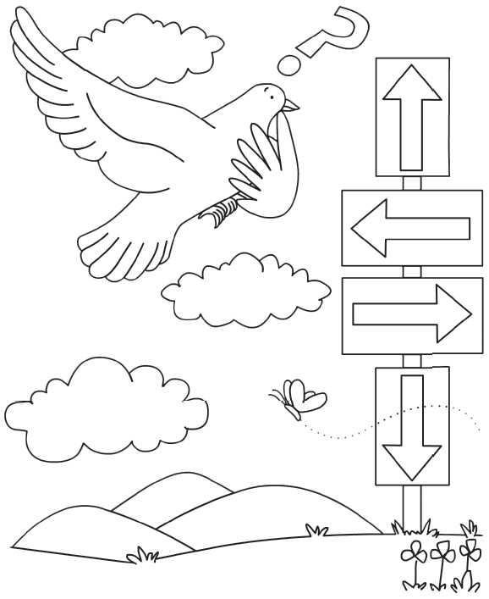
2. Lee el texto y resuelve las cuestiones.

Las palomas mensajeras huelen
el camino a casa

Las palomas mensajeras, al igual que otras aves, son extraordinarias navegantes. Pero la forma en la que son capaces de encontrar su camino de regreso a casa todavía tiene algunas incógnitas. Para navegar, las aves requieren un «mapa» (que les diga que su palomar se encuentra en el sur, por ejemplo) y una «brújula» (que les indique dónde está el sur). Esa brújula es el Sol y el campo magnético de la Tierra, pero ¿de dónde sacan el mapa? Investigadores alemanes creen que está «escrito» en la atmósfera: los olores traídos por los vientos indican el camino.

Experimentos realizados en los últimos cuarenta años han demostrado que las palomas mensajeras se desorientan cuando su olfato se altera o cuando no tienen acceso a los vientos naturales en su lugar de origen. Sin embargo, muchos investigadores no estaban convencidos de que los olores traídos por el viento pudieran proporcionar a las palomas ese mapa necesario para navegar. Ahora, Hans Wallraff, del Instituto Max Planck para la Ornitología en Seewiesen, Alemania, ha demostrado que la atmósfera contiene la información necesaria para ayudar a las palomas a encontrar su camino a casa. La investigación aparece publicada en Biogeosciences, una revista de acceso abierto de la Unión Europea de Geociencias (EGU).

www.abc.es/

Unidad 5. La segunda a la izquierda

Nombre: ___________________________________ Curso: _____ Fecha: ________

Comprensión lectora

- ¿Qué característica extraordinaria poseen las palomas mensajeras?

__________________________________________________________________________

- ¿Qué elementos les sirven para encontrar su palomar? Marca.

La posición del Sol. Los colores. Los olores. Los sonidos.

- ¿Qué les sucede cuando no encuentran los vientos de su lugar de origen?

__________________________________________________________________________

- ¿Cómo se denomina la ciencia que estudia las aves?

__________________________________________________________________________

3. Marca las afirmaciones correctas, según la información del texto.

Es posible enviar palomas mensajeras de cualquier parte a cualquier parte del mundo.

Las palomas mensajeras han empezado a desorientarse en los últimos cuarenta años.

Los olores de la atmósfera ayudan a las palomas mensajeras a encontrar su camino.

Se conoce con exactitud el modo en que se orientan las palomas mensajeras.

El Sol sirve de brújula a las palomas mensajeras.

Las palomas mensajeras son palomas comunes que llevan mensajes.

4. Averigua, con ayuda de una enciclopedia, para qué se han utilizado las palomas
mensajeras a lo largo de la historia. Copia aquí algunos ejemplos.

Unidad 5. La segunda a la izquierda

Nombre: ___________________________________ Curso: _____ Fecha: ________

Conoce la lengua

5. Forma nombres de lugar añadiendo sufijos a estas palabras.

- vestir: | - sombrero:
- gasolina: | - asar:

6. Añade a estas palabras un sufijo de profesión y completa.

buceo peluca moda comercio
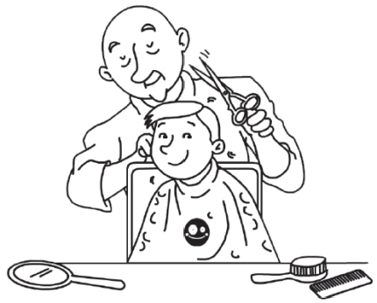

- El ____________________ me ha dejado el cogote rapado.

- La ____________________ permaneció sumergida
durante más de veinte minutos.

- Nicanor es ____________________. Tiene dos tiendas
de alimentación y una de ropa.

- Si quieres ir bien vestido, te aconsejo que vayas a una ____________________.

7. Escribe el nombre de las plantas que crecen en estos lugares. Utiliza
el diccionario si es preciso.

- noceda: | - cañaveral:
- brezal: | - carvalledo:

8. Transforma estas palabras mediante sufijos según se solicita.

- extraño (nombre) __________________________.

- oscuro (verbo) ____________________________.

- humilde (nombre) __________________________.

- romper (adjetivo) __________________________.

- celebrar (nombre) __________________________.

Unidad 5. La segunda a la izquierda

Nombre: ___________________________________ Curso: _____ Fecha: ________

Literatura

9. Lee estas dos estrofas de un poema y resuelve las actividades.

Yo voy soñando caminos ______
de la tarde. ¡Las colinas ______
doradas, los verdes pinos, ______
las polvorientas encinas!… ______

¿Adónde el camino irá? ______
Yo voy cantando, viajero ______
a lo largo del sendero… ______
—La tarde cayendo está—. ______

Antonio Machado

- ¿Qué se narra en estas estrofas? ¿Qué momento del día es?

- ¿Cómo crees que se siente el poeta? Justifica tu respuesta.

- Escribe junto a cada verso su medida y su rima.

- Marca cómo es la rima: Asonante. Consonante.

- ¿Qué tipo de estrofas se han utilizado?

10. Escribe una redondilla sobre alguna experiencia relacionada con un viaje.

Bibliografía
«Las palomas mensajeras huelen el camino a casa» [en línea], http://www.abc.es/ciencia/
20131106/abci-palomas-mensajeras-huelen-camino-201311061256.html.
Machado, A.: «Yo voy soñando caminos» en Soledades. Galerías. Otros poemas, Cátedra, Madrid, 1994.

